**BÁO CÁO**

**BIỆN PHÁP NÂNG CAO CHẤT LƯỢNG CÔNG TÁC GIẢNG DẠY**

**Chuyên đề:** SỬ DỤNGMỘT SỐ TRÒ CHƠI GÓP PHẦN NÂNG CAO CHẤT LƯỢNG DẠY HỌC MÔN CÔNG NGHỆ

**I. ĐẠT VẤN ĐỀ:**

Trong xu thế đổi mới nền giáo dục nước nhà, giáo dục THCS đang dần có những chuyển biến tích cực nhằm đạt mục tiêu chung của nền giáo dục hiện đại. Cùng với đó, bộ môn Công nghệ cũng là một trong những môn học có nhiều sự đổi mới do tính thực tiễn cao. Trong dạy học công nghệ, có nhiều phương pháp dạy học tích cực nhằm phát huy tính tích cực, chủ động, sáng tạo của học sinh. Trong các phương pháp đó, chúng tôi rất tâm đắc và đã vận dụng thành công phương pháp trò chơi học tập vào quá trình dạy học, mang lại hiệu quả thiết thực. Tuy nhiên, qua thực tiễn dạy học, chúng tôi nhận thấy việc vận dụng phương pháp trò chơi học tập chưa được chú trọng, đôi khi còn mang tính hình thức.

Vì vậy, trong điều kiện thời lượng tiết dạy có hạn mà nội dung kiến thức hình thành lại nhiều, giáo viên khó thiết kế các phương pháp dạy học tích cực, trong đó có việc vận dụng các trò chơi học tập.

Mặt khác, nhiều giáo viên chưa tích cực trong công tác đổi mới dạy học. Nguyên nhân chủ yếu là do tính ngại thay đổi, không chịu khó tìm tòi, học hỏi, vận dụng, không có chí tiến thủ. Điều này làm cho mỗi tiết dạy trên lớp trở nên nhàm chán, không hấp dẫn, thiếu tính đột phá. Học sinh cảm thấy giờ học căng thẳng, áp lực dẫn tới hiệu quả tiết học thấp.

Ngoài ra, nhiều học sinh còn lười học, nghiện Internet và games online, nên để đạt chất lượng cao giáo viên phải làm việc rất vất vả, hướng dẫn cho học sinh làm bài tập được thì chiếm hết cả thời gian. Một số giáo viên cũng lo ngại, học sinh chơi nhiều quá sẽ không ghi chép được gì, không học được nhiều. Điều này cũng phần nào hạn chế việc thiết kế trò chơi trong các bài học.

Từ thực trạng và nguyên nhân trên, chúng tôi mạnh dạn đề xuất giải pháp: **“Sử dụng một số trò chơi góp phần nâng cao chất lượng dạy học môn công nghệ”.**

**II. GIẢI QUYẾT VẤN ĐỀ:**

**1. Mục tiêu**

- Đưa học sinh đến với các hoạt động vui chơi, giải trí nhưng có nội dung gắn liền với bài học nhằm thay đổi động hình, chống mệt mỏi, giảm căng thẳng, giúp tăng hứng thú, tạo thói quen độc lập, chủ động, sáng tạo của học sinh.

- Giúp các em củng cố, khắc sâu kiến thức đã học hoặc rút ra được một nội dung cụ thể của bài học thông qua những ấn tượng khó quên về màu sắc, hình ảnh và âm thanh sinh động của trò chơi.

**2. Nguyên tắc thiết kế trò chơi:**

***2.1. Nguyên tắc vừa sức, dễ thực hiện:***

- Trò chơi phải mang tính tập thể.

- Trò chơi phải phù hợp với cấu trúc của từng bài học.

- Bộ câu hỏi trò chơi phải đảm bảo phân hóa được đối tượng học sinh.

- Các trò chơi phải giúp học sinh rèn luyện kĩ năng quan sát, trình bày, phát huy

trí tuệ, óc phân tích, tư duy sáng tạo.

- Trò chơi phải phù hợp với quỹ thời gian, thích hợp với môi trường học tập.

- Trò chơi có sức hấp dẫn, thu hút, tạo không khí vui vẻ, thoải mái.

- Trò chơi cần phải gần gũi, sát thực, phù hợp với tâm lý lứa tuổi học sinh.

- Trò chơi dễ thực hiện, không cầu kì, phức tạp.

***2.2. Nguyên tắc khai thác vật liệu để thiết kế trò chơi:***

- Sử dụng triệt để những đồ dùng, phương tiện có sẵn (ở thư viện, đồ dùng của giáo viên, học sinh…).

- Các đồ dùng dạy học tự làm khai thác từ những vật liệu gần gũi xung quanh, đảm bảo tính khoa học, tính giáo dục, tính thẩm mỹ nhưng ít tốn kém.

**3. Quy trình tổ chức trò chơi:**

Trò chơi học tập có thể được thực hiện thông qua 5 bước:

- Giới thiệu tên trò chơi

- Phổ biến luật chơi

- Tiến hành chơi

- Thảo luận rút ra kiến thức

- Đánh giá kết luận

**4. Cách thức tổ chức trò chơi tạo sự liên hệ giữa bài cũ với bài mới;**

4.1. Trò chơi tiếp sức:

Ví dụ: Khi dạy bài 5, 6 Bản vẽ các khối đa diện, các khối tròn xoay- Công nghệ 8

- Mục tiêu: Học sinh bước đầu nhận biết được sự phong phú và đa dạng của loại khối tròn đa diện, xoay trong đời sống hàng ngày, …

- Chuẩn bị:

+ 4 tấm thẻ bài ghi chữ A, chữ B, chữ C và chữ D

+ Stick hình bông hoa

- Cách chơi:

+ Giáo viên chia lớp thành 4 đội chơi: Đội A, đội B, đội C, đội D.

+ Giao nhiệm vụ cho mỗi đội: Đội A, B nêu tên vật thể khối đa diện

Đội C, D nêu tên vật thể khối tròn xoay

+ Luật chơi: Mỗi đội cử 1 đại diện cầm thẻ bài của đội mình lên ghi tên của các vật thể khối đa diện hoặc tên vật thể khối tròn xoay theo yêu cầu lên bảng lớp, nếu không nhớ thêm tên thì cầm tấm thẻ chạy về đưa cho 1 thành viên khác của đội lên viết tiếp. Cứ như thế, trong vòng 3 phút đội nào ghi được tên nhiều hơn sẽ chiến thắng.

+ Mỗi đội chọn 3 thành viên

- Tổng kết trò chơi: Qua hoạt động, nhóm thắng cuộc được tặng 2 bông hoa (ứng với 2 điểm cộng), nhóm thua cuộc được tặng 1 bông hoa hoa (ứng với 1 điểm cộng) để khích lệ tinh thần tham gia của các đội.

4.2 Trò chơi *“Ai nhanh hơn”.*

Ví dụ: Khi dạy bài “Vai trò của cơ khí trong sản xuất và đời sống” – Công nghệ 8

- Mục tiêu: Học sinh bước đầu nhận biết được một số vai trò của cơ khí trong việc phát triển kinh tế, công nghiệp hóa, hiện đại hóa đất nước thông qua hình ảnh minh họa. Từ đó khái quát thành khái niệm “Vai trò của cơ khí trong sản xuất và đời sống”.

- Chuẩn bị:

+ Một số tranh ảnh màu về lợi ích của cơ khí trong sản xuất và đời sống.

+ Máy tính, tivi;

+ Stick hình ngôi sao hoặc bông hoa;

+ Bảng nhóm cỡ A3;

- Cách chơi:

+ Giáo viên chia lớp thành 4 đội chơi;

+ Giáo viên cho cả lớp quan sát các bức ảnh sau:

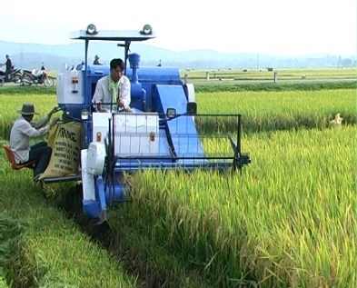

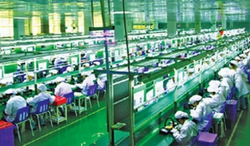



 

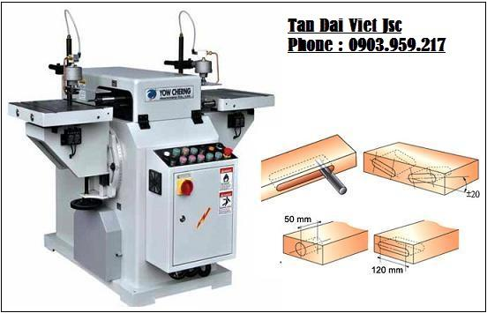

+ Yêu cầu các nhóm tìm từ khóa về vai trò của cơ khí với các hình trên trong thời gian sớm nhất, ghi đáp án vào bảng nhóm.

+ Nhóm hoàn thành sớm nhất được tặng 4 ngôi sao, nhóm thứ 2: 3 ngôi sao, nhóm thứ 3: 2 ngôi sao; nhóm thứ 4: 1 ngôi sao.

+ GV giới thiệu chủ đề, nội dung, thời lượng của chủ đề.

+ GV yêu cầu các nhóm dựa vào các hình ảnh trên chỉ ra tầm quan trọng của cơ khí ảnh hưởng to lớn đến sự phát triển kinh tế văn hóa, xã hội của mỗi quốc gia, mỗi dân tộc, mỗi vùng miền của mỗi đất nước. Chỉ số cơ khí hóa chứng minh được chỉ số phát triển một đất nước nghèo nàn, lạc hậu hay phát triển vượt bậc trên bản đồ thế giới.

+ Trong vòng 2 phút, nhóm nào chỉ ra nhiều dấu hiện nhận biết các sản phẩm cơ khí quanh ta.

- Tổng kết trò chơi: Qua 2 hoạt động, nhóm được nhiều sao nhất được 10đ, nhóm thứ 2 được: 9đ, nhóm thứ 3: 8đ, nhóm 4: 7đ

4.3. Trò chơi lật mở ô số

Ví dụ: Khi dạy bài về khái niệm về rừng- công nghệ 7

- Mục tiêu: Học sinh hiểu được vai trò của rừng đối với con người, sản xuất, phát triển kinh tế.

- Chuẩn bị: 5 ô số (mỗi ô số là một mảnh ghép chứa một nội dung liên quan đến nội dung bài học.

- Cách chơi:

+ Mỗi ô số được đánh số ngẫu nhiên, khi học sinh mở ngẫu nhiên một ô số thì phải trả lời đúng câu hỏi đó (Nếu trả lời đúng mảnh ghép số tự mất đi và màn hình xuất hiện một phần hình ảnh liên quan đến bài học. Nếu sai đội khác được quyền trả lời thay nhưng thời gián còn lại là 15 giây).

+ Giáo viên chia lớp thành 4 đội chơi;

+ Giáo viên yêu cầu mỗi nhóm tìm kiếm thông tin trong SGK liên quan đến các nội dung trong bộ số của nhóm;

+ Sau 2 hoặc 3 lượt chơi: Các đội có thể đoán nội dung hình ảnh phía sau ô số.

+ Thời gian: 1 phút cho mỗi ô số

- Tổng kết trò chơi: Nhóm nào trả lời đúng nhiều nhất sẽ là đội chiến thắng, mỗi bạn sẽ được tặng 1 bút bi sau giờ học.

- Giáo viên dựa vào kết quả và phân tích trò chơi để dẫn dắt vào bài mới hoặc chuyển tiếp mạch kiến thức.

4.4. Trò chơi ghép hình:

Ví dụ: Khi dạy bài 1: Giới thiệu về trồng trọt– công nghệ 7

- Mục tiêu: Học sinh hiểu được vai trò và triển vọng phát triển trồng trọt ở nước ta.

- Chuẩn bị:

+ 4 bộ thẻ ghép hình (mỗi bộ gồm 8 thẻ khác nhau) theo hướng phát triển của xã hội.

+ Các thẻ được đánh số ngẫu nhiên ở mặt trước (Giáo viên có thể làm kí hiệu đúng thứ tự ở mặt sau thẻ nhưng học sinh không được biết)

- Cách chơi:

+ Giáo viên chia lớp thành 4 đội chơi;

+ Mỗi đội nhận 1 bộ ghép hình bất kì;

+ Giáo viên yêu cầu mỗi nhóm tìm kiếm thông tin trong SGK liên quan đến các nội dung trong bộ ghép hình của nhóm;

+ Ghép các tấm thẻ trong bộ thẻ giáo viên đã phát để được đáp án đúng về diễn biến cơ bản của quá trình phát triển trồng trọt của xã hội loài người;

+ Thời gian: 3 phút.

- Tổng kết trò chơi: Nhóm ghép đúng diễn biến và sớm nhất sẽ là đội chiến thắng.

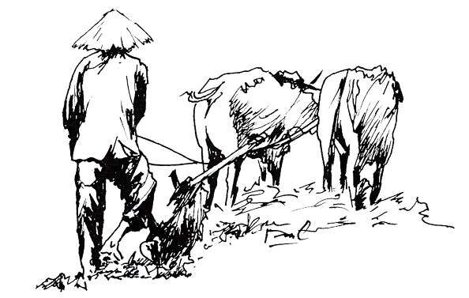 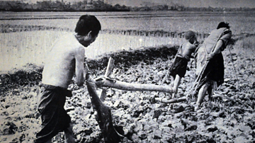 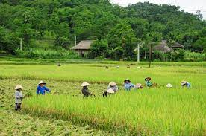

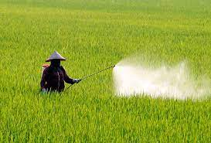 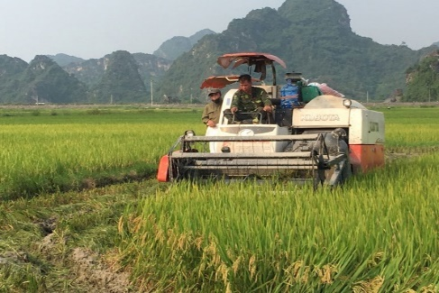 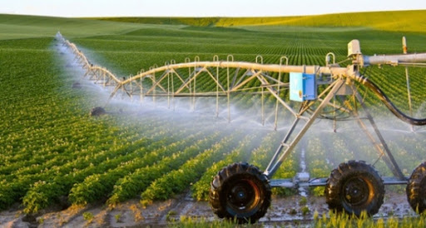

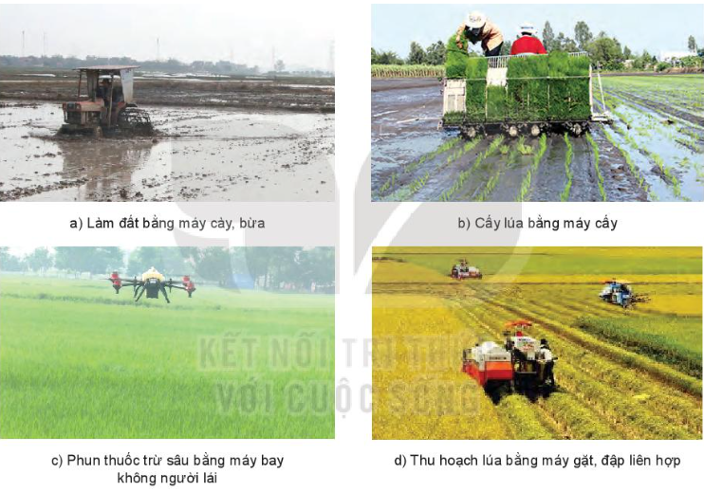

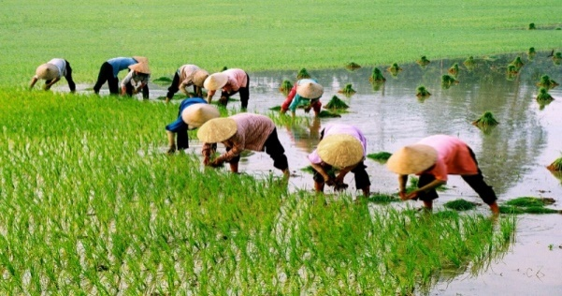 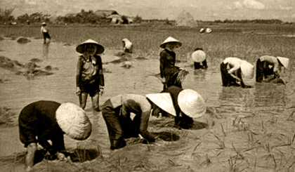

- Giáo viên dựa vào kết quả và phân tích trò chơi để dẫn dắt vào bài mới.

4.5 Trò chơi *“Ghép chữ vào hình”*:

Ví dụ: Khi dạy bài 3- Gieo trồng, chăm sóc và phòng trừ sâu, bệnh cho cây trồng - công nghệ 7.

- Mục tiêu: Học sinh ghi nhớ được các qui trình (Gieo trồng, chăm sóc và phòng trừ sâu, bệnh cho cây trồng).

- Chuẩn bị:

+ Sơ đồ câm qui trình Gieo trồng, chăm sóc và phòng trừ sâu bệnh cho cây trồng.

+ Các tấm phiếu rời ghi tên các bước thực hiện.

+ Quà tặng: 2 chiếc bút bi.

- Cách chơi:

+ Giáo viên treo sơ đồ câm: “Sơ đồ qui trình gieo trồng, chăm sóc và phòng trừ sâu, bệnh cho cây trồng.

*(*Trình bày quy trình kĩ thuật gieo trồng, chăm sóc và phòng trừ sâu, bệnh cho cây trồng.*

*- Quy trình kĩ thuật gieo trồng:*

*+ Gieo hạt (áp dụng đối với loại cây ngắn ngày):*

*++ Đối với các loại hạt rất nhỏ thì gieo trực tiếp hạt giống lên mặt đất ẩm, sau đó phun sương cho hạt bám vào đất trồng.*

*++ Đối với các hạt to hơn thì nên vùi xuống đất với độ sau từ hai đến ba lần đường kính của hạt, sau đó lấp đất lại. (Không nén đất quá chặt sau khi vùi lấp hạt)*

*+ Trồng cây con (áp dụng rộng rãi với nhiều loại cây trồng ngắn ngày và dài ngày):*

*++ Cần đảm bảo mật độ và độ nông, sâu phù hợp với từng loại cây*

*++ Vun gốc để giúp cây đứng vững, tưới nước đầy đủ cho cây sau khi trồng.*

*- Quy trình chăm sóc:*

*+ Tỉa, dặm cây*

*+ Làm cỏ, vun xới*

*+ Tưới nước*

*+ Tiêu nước*

*+ Bón phân thúc*

*- Quy trình phòng trừ sâu, bệnh hại cây trồng:*

*+ Nguyên tắc phòng trừ: phòng là chính; trừ sớm, kịp thời, nhanh chóng và triệt để; sử dụng tổng hợp các biện pháp phòng trừ*

*+ Các biện pháp phòng trừ:*

*++ Biện pháp canh tác và sử dụng chống sâu bệnh*

*+++ Vệ sinh đồng ruộng*

*+++ Gieo trồng đúng thời vụ*

*+++ Chăm sóc kịp thời, bón phân hợp lí*

*+++ Luân phiên cây trồng*

*+++ Sử dụng giống chống chịu sâu, bệnh.*

*++ Biện pháp thủ công: dùng tay bắt sâu, ngắt bỏ những cành, lá bị bệnh hoặc dùng vợt, bẫy đèn, bả độc để diệt sâu.*

*++ Biện pháp hóa học: sử dụng thuốc bảo vệ thực vật hóa học để phòng trừ sâu, bệnh cho cây trồng.*

*++ Biện pháp sinh học và kiểm dịch thực vật: sử dụng một số loại sinh vật như nấm, ong mắt đỏ, bọ rùa, chim, ếch vv… và các chế phẩm sinh học.).*

+ Học sinh thảo luận cặp đôi, ghi nhớ các bước thực hiện.

+ Cặp học sinh có đáp án nhanh nhất được lên bảng ghép các tấm phiếu rời vào sơ đồ câm để được đáp án đúng.

- Tổng kết trò chơi: Tặng cho cặp đôi nhanh và đúng nhất 2 chiếc bút bi.

4.6 Trò chơi đóng vai: Tôi là ai? Tôi đến từ đâu? Tôi giúp gì cho bạn? …

Ví dụ: Khi dạy bài 7 Giới thiệu về rừng- Công nghệ 7

- Mục tiêu: Học sinh hiểu được vai trò của rừng đối với con người.

- Chuẩn bị:

+ Mẫu câu hỏi Tôi là ai? Tôi đến từ đâu? Tôi giúp gì cho bạn? …

+ Quà tặng: 2 tấm thiệp do học sinh tự làm (Trong dự án tái chế giấy).

- Cách chơi:

+ Giáo viên cho học sinh xác định mẫu câu: Tôi là ai? Tôi đến từ nơi xa lắm, Tôi là lá phổi xanh của trái đất, tôi bảo vệ nguồn nước, tôi bảo vệ đất không bị xói mòn, tôi là tài sản vô giá thiên nhiên ban tặng cho con người, tôi là người bảo vệ trái đất, Tôi là ai (Rừng)? …

+ Quan sát và ghi nhớ đặc điểm của rừng.

+ Chọn 2 học sinh đóng vai là 2 làm mẫu đối đáp để giới thiệu về rừng đã chuẩn bị, tự giới thiệu về các đặc điểm của rừng.

+ Các học sinh khác nhận xét, giáo viên chốt kiến thức.

- Tổng kết trò chơi: Tặng cho 2 bạn 2 tấm thiệp với lời chúc của giáo viên.

- Giáo viên dựa vào kết quả và phân tích trò chơi để dẫn dắt vào bài mới hoặc chuyển tiếp mạch kiến thức.

4.7. Trò chơi *“chị Ong nâu chăm chỉ”*:

Ví dụ: Khi dạy phần củng cố kiến thức bài 7 - Gieo trồng, chăm sóc và phòng trừ sâu, bệnh cho cây trồng- công nghệ 7.

- Mục tiêu: Học sinh ghi nhớ được các qui trình (Gieo trồng, chăm sóc và phòng trừ sâu, bệnh cho cây trồng).

- Chuẩn bị:

+ Sơ đồ câu hỏi về qui trình Gieo trồng, chăm sóc và phòng trừ sâu bệnh cho

cây trồng.

+ Các tấm phiếu hiện lên ghi tên các bước thực hiện.

+ Quà tặng: 2 chiếc bút bi.

- Cách chơi:

+ Học sinh thảo luận cặp đôi, ghi nhớ các bước thực hiện.

+ Cặp học sinh có đáp án nhanh nhất được lên bảng ghép các tấm phiếu để được đáp án đúng.

- Tổng kết trò chơi: Tặng cho cặp đôi nhanh và đúng nhất 2 chiếc bút bi.

- Giáo viên dựa vào kết quả và phân tích trò chơi để củng cố khắc sâu nội dung đã học chuyển tiếp mạch kiến thức hoặc kết thức bài học.

**5. Một số lưu ý khi sử dụng trò chơi học tập vào dạy học**

- Giáo viên cần lựa chọn trò chơi hay và hiệu quả nhất cho mỗi bài dạy.

- Mỗi tiết học giáo viên chỉ nên tổ chức một trò chơi.

- Đối với trò chơi khám phá kiến thức giáo viên cần tổ chức cho tối đa 10% học sinh được tham gia.

- Cần phối hợp linh hoạt giữa phương pháp truyền thống và hiện đại với các trò chơi để tiết học sôi nổi sinh động và sâu sắc nhất.

**III. KẾT THÚC VẤN ĐỀ**

**1. Mức độ phù hợp với đối tượng học sinh và thực tiễn nhà trường:**

Trò chơi học tập nếu được thiết kế đảm bảo các nguyên tắc trên, giáo viên biết vận dụng linh hoạt thì có thể phù hợp cho nhiều đối tượng học sinh kể cả những học sinh yếu kém; phù hợp với thực tiễn của nhiều trường học.

**2. Mức độ đáp ứng yêu cầu đổi mới phương pháp dạy học, kiểm tra đánh giá:**

Việc lồng ghép trò chơi vào quá trình dạy học một mặt tạo được sự hứng thú, tự giác học tập, sự hợp tác nhịp nhàng của học sinh với giáo viên, mặt khác còn tạo môi trường thân thiện giữa học sinh với giáo viên. Từ đó làm tăng thêm lòng yêu thích bộ môn hơn, đặc biệt là lôi cuốn được sự chú ý của những học sinh yếu kém.

Ngoài ra, thông qua tổ chức trò chơi, giáo viên có thêm kênh thông tin nhằm đánh giá chính xác hơn phẩm chất, năng lực và sự tiến bộ của học sinh.

**3. Kết quả cụ thể:**

Sau một thời gian áp dụng trò chơi vào các tiết học ở trường, chúng tôi thật sự hài lòng với kết quả học tập của học sinh tại lớp mình áp dụng. Tiết học trở nên sinh động, cuốn hút, xua tan được bầu không khí căng thẳng trong giờ học. Đặc biệt là các trò chơi để lại cho các em ấn tượng sâu sắc thông qua màu sắc, âm thanh, hình ảnh liên quan đến nội dung bài học, điều này giúp các em khắc sâu kiến thức ngay sau mỗi tiết học. Tôi nhận thấy học sinh rất hứng thú, say mê học tập. Không còn hiện tượng ngủ gật trong giờ học kể cả tiết 5, các em bước vào tiết học với tâm trạng thoải mái, thích thú. Kết quả kiểm tra sau mỗi tiết học cũng cho thấy đa số các em hiểu bài, hiểu được nội dung cốt lõi của bài học ngay tại lớp.

**4. Khả năng phát triển, mở rộng, vận dụng của biện pháp:**

Biện pháp này có thể được áp dụng trên diện rộng với nhiều đối tượng học sinh, ở nhiều môn học trên nhiều vùng, miền khác nhau vì ít tốn kém, dễ thực hiện, hiệu quả cao.

**IV. KẾT LUẬN:**

Dạy học Công nghệ theo định hướng phát triển năng lực học sinh bằng dạy học tích hợp trong nội bộ môn Công nghệ, tích hợp liên môn và qua dạy học gắn với thực tiễn giúp học sinh tích cực, hứng thú học tập hơn. Giáo viên cần thiết kế các hoạt động dạy học linh hoạt nhằm nâng cao hiệu quả dạy học Công nghệ.

Kính thưa quý thầy giáo, cô giáo! Chúng tôi đã có nhiều cố gắng trong nghiên cứu, trình bày nội dung đề tài trên. Do khả năng có hạn, nên không thể tránh được những thiếu sót. Chúng tôi rất mong sự góp ý chân thành của quý thầy giáo, cô giáo để đề tài trên được hoàn thiện hơn. Xin cảm ơn!

Đại Cường, ngày 20 tháng 11 năm 2022

Người viết

Nhóm GV KHTN- Công nghệ

Trường THCS Phan Bội Châu.